Kravspecifikation for infoskærm

***Resume***

Vi skal lave en infoskærm op til Data IT skolepraktik, hvor der skal ting op som vigtigt info, om der er nogen aktiviteter og skærm skal opdateres løbende. Vi ville lave et område på skærmen hvor der ville stå om er nettet nede og lidt om service- og techdesk . Vi skal have en database, hvor vi skal have id’er, navne og (måske) fødselsdato.

**Teknologi**:

DBeaver

DBeaver er database management værktøj til database udviklere og administratorer. som har en grafisk brugerflade til finde rundt med.

Det er valgt fordi vi havde problemer med heidi sql kunne ikke rigtigt få til virker ordentligt.

Node.JS

Node.JS er server-side-platform, som du bruger til event og server-side-script fx kan du gøre så alle ikke adgang til alt på hjemmesiden. Du kan lave applikationer som kan blive uddele til enheder hvor begivenhederne kan køre i realtid. Der er et stort bibliotek med moduler som man kan bruge, vi bruger selv Express.js

Vi har valgt fordi at det var server-side og mere sikkert end at havde det på klient-side.

Express.js

Express.JS er framework som du bruger du til design og bygge webapplikations. Man kan også laver API som er du tage imod klient anmodning og vælge hvordan det skal svares tilbage på.

Vi har valgt det fordi det er nemt at lærer fordi vi allerede kunne JavaScript. Det er nemt at hoste og få vores data fra databasen over til vores infoskærm.

MySQL

MySQL er et Relations database hvor det er nemt håndterer data i forhold til andre databasesystemer. Der bruges SQL til at kommunikerer med databasen.

Vi startet med mongoDB men det for langsomt på vores hardware så vi valgt skiftede til MySQL fordi det var hurtigt og nemmere. MySQL virker til linux og meget mere og gratis at bruge.

Bootstrap

Bootstrap er et framework til layout. Som er bygget op af JavaScript, CSS og HTML Du kan spare meget tid ved at bruge fordi du slipper for at selv skulle skrive lange koder for det samme layout. Bootstrap er også bare meget responsive.

Det var et krav vi skulle bruge det

CSS

CSS er et sprog der bruges til gøre andre hjemmesider så blive pænere. Hvor man kan om på farver,layout, skrifttype og placering af tingene.

grunden til at vi valgt CSS fordi det standard og bootstrap lavet af det også fordi vi har erfaring med det

JavaScript

JavaScript bruger man stort set til alle hjemmeside. Det bruger man til at laver events og funktion som ændre fx hjemmesiden til mørk tilstand ved et klokkeslæt og gør så klient kan interaktive med hjemmeside.

Grunden til at vi valgt JavaScript er fordi vi allerede kende og stort set alle hjemmesider bruger det. Ville også være nemt for andre at lave noget om på, fx tilføje flere ting til infoskærm.

VNC viewer

Vi bruger vnc viewer til at koble til raspberry på netværkket as316 med raspberrys ip adress

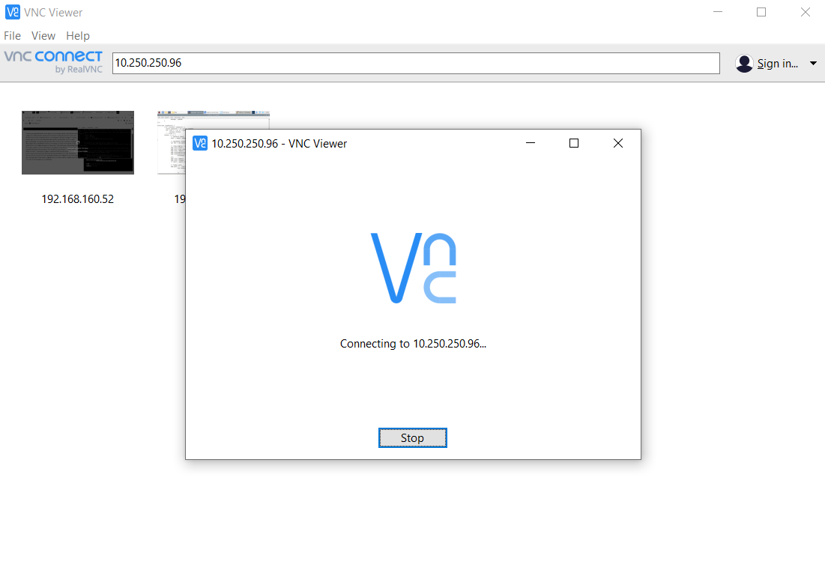

**Admin panel funktionaliteter:**

Database

Brugere

Dashboard

Admin

Message manager

Netværksstatus

**Krav til udseendet:**

Det skal være Aarhustech tema med farver

Vi skal bruge deres logo

Skal minde om aarhus techs hjemmeside

**Hvad skal på infoskærm:**

Befordring

Kommende info

Opgaver

Aktiviteter

Servicedesk

Elevplads

Instruktør profil

QR kode til SKP inventar

Ur

Netværksstatus

**PC**:

I5-3470 CPU

Storage-120 gb hdd

8gb ram

**Extended Router**

**OS**:

Ubuntu 20.04

**Raspberry Pi**

mere senere

**Interessenter**

Kunde og Skolepratikinstruktruktør af programmørerne

Karsten Reitan Sørensen

Mail: [krs@aarhustech.dk](mailto:krs@aarhustech.dk)

Mobil: 22 23 45 65

Developer holdet

Rasmus Høllund Kristensen

Mail: [rasmushk04@gmail.com](mailto:rasmushk04@gmail.com)

Kasper Kammer

Mail: [kasperkammer@gmail.com](mailto:kasperkammer@gmail.com)

Eray Tecer

Mail: [eray0013aarhustech@gmail.com](mailto:eray0013aarhustech@gmail.com)

Bastian Johansen

Mail: [johansenbastian6@gmail.com](mailto:johansenbastian6@gmail.com)